Мастер – класс: Магнит - подкова
Здравствуйте, ребята! Сегодня я хочу предложить вам сделать магнит в виде подковы, ведь подкова, как известно, приносит удачу.
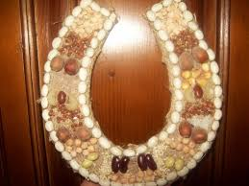
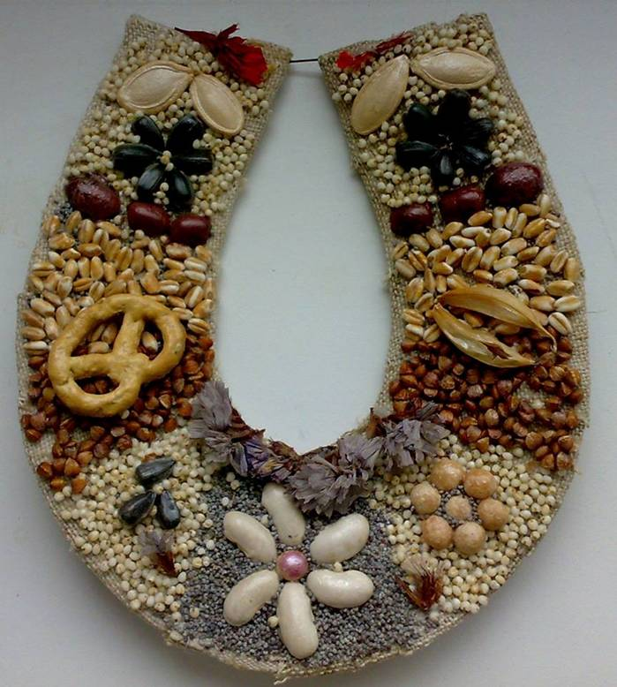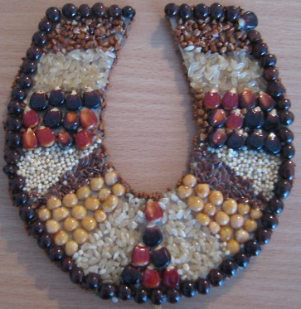
Вот такие образцы понравились мне больше всего.
Что нам понадобится?
- плотный картон для основы - кусок плотной ткани - любые крупы, мелкие фигурные макароны, зернышки кофе для декорирования - ножницы - клей - круглый или квадратный магнит для крепления
Ход работы:
- Наносим на плотный картон контур подковы и вырезаем с помощью ножниц
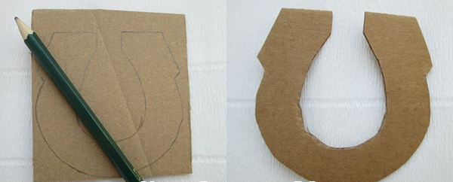
- Кладем картонную подкову на плотную ткань и обводим, прибавляя со всех сторон по 0.5 см
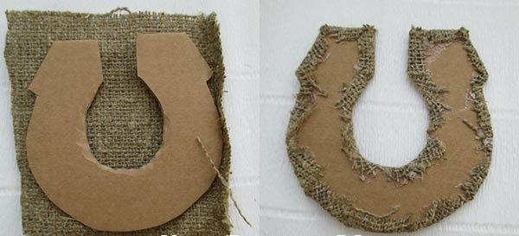
- Смазываем картонную основу клеем и приклеиваем ткань, загибая припуски на обратную сторону. Чтобы ткань хорошо распределилась по картону, делаем по краю ткани аккуратные надрезы 2-3 мм. Закрываем обратную сторону любым декоративным материалом: цветным или белым картоном, тканью, фетром, кожей.
- Декорируем лицевую сторону. Аккуратно наклеиваем элементы декора по своему выбору, смазывая клеем небольшие участки.
- После того, как работа высохнет, приклеиваем с обратной стороны магнит. Чтобы работа выглядела красиво и аккуратно, можно покрыть ее слоем любого лака.
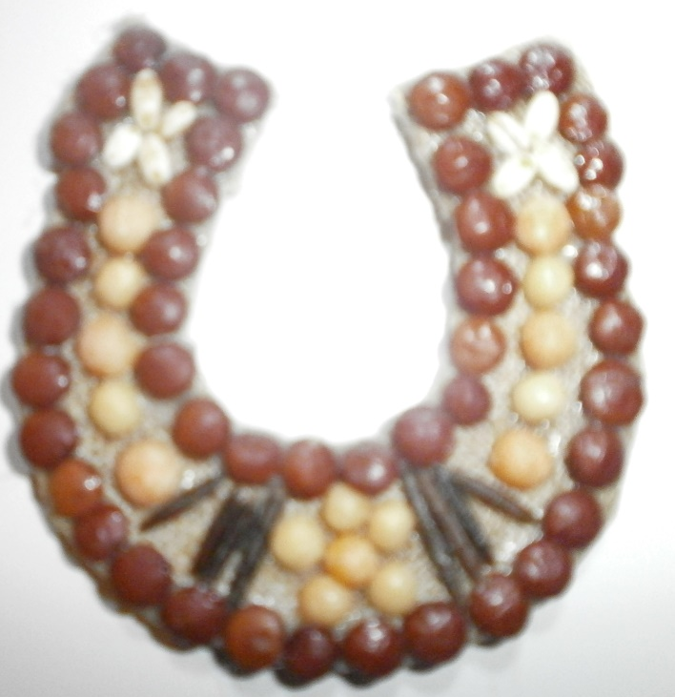
Вот такой магнит получился у меня. Желаю всем удачи!

Педагог дополнительного образования Полева Л.И.
МБУ ДО ЦВР «Золотой ключик»

